本科生实训报告

专 业 软件工程
年 级 2018级

2020年7月

目 录

第一章 团队介绍 1
1.1 团队成员介绍 1
1.2 团队成员工作重点 1
第二章 系统需求分析 3
2.1 引言 3
2.2 项目概述 4
第三章 系统详细设计 6
3.1 软件详细设计流程说明 6
3.2 主要模块设计 6
第四章 系统实现 8
4.1 数据爬取模块 8
4.2 主服务器模块 9
4.3 数据处理模块 10
4.4 前端模块 11
第五章 项目总结报告 13
5.1 个人项目总结报告 13
*第六章 项目分析报告 详见分析报告.docx

第一章 团队介绍

1.1 团队成员介绍
组长——xx
组员——xxx、xxx、xxx

1.2 团队成员工作重点

1.2.1 xx

1.2.1.1 工作简介

在项目中主要制作前端可视化的布局和设计页面

1.2.1.2 详细介绍
利用echarts和html进行前端页面的设计和布局，将爬取到的数据可视化

1.2.2 xxx

1.2.2.1工作简介
负责项目所需数据的爬取工作以及后续的资料收集工作

1.2.2.2详细介绍
1.负责编写爬虫程序，完善爬虫程序
- 采用python的selenium包作为爬虫基础。
- 初期考虑到豆瓣存在反爬机制，试图使用IP代理的方式来加快爬取速度，但因难以找到可靠的代理而作罢。且selenium本身存在一定反反爬机制，故最终决定采用直接爬取数据的方法，并编写了具体的程序。
- 考虑到直接爬取存在可能的中断，采用每爬取一条信息便保存一次的方法，同时倘若程序中断，手动进行重启，重启时先读入之前所爬取信息，以便继续爬取。
2.进行实际的数据爬取
- 实际的数据爬取花费的时间稍多，且爬取过程中出现了一些数据错误，但最终还是成功的爬取了项目所需数据并保存为json格式同时上传到mongodb。
- 之后将所爬取的数据及爬取程序交由接下来的组员处理。
3.部分展示内容的搜集整理
- 除了对所爬取的数据进行分析整理以外，我们小组的项目还准备了一些于主题相关的内容的展示。
- 以百度百科及豆瓣为信息源，对这些展示内容进行了搜集整理交由前端设计同学。

1.2.3 xxx

1.2.3.1 工作简介
在项目中主要负责数据处理、数据库搭建、前后端数据交互以及数据分析和设计部分

1.2.3.2 详细介绍
- 数据处理部分
- 主要使用了MapReduce进行数据处理
- 对原始数据进行预处理，去掉错误信息，补充部分缺漏信息，将数据格式规范化
- 针对设计好的图表格式筛选出合适数据集，在插入时能直接使用
- 数据库搭建部分
- 主要采用了MongoDB来存储数据
- 在虚拟机中搭建了MongoDB容器，实现Maven项目中MapReduce对MongoDB的存取
- 前后端数据交互部分
- 编写了基于数据库中各表的java实体类
- 编写了Controller的具体功能，使其获取MongoDB数据并传入前端
- 编写了利用ajax向Echarts图表中传入后端数据的部分
- 数据分析和设计部分
- 参与设计了数据分析可视化展示的样式
- 参与分析了可视化展示出来的结论，并编写了分析说明材料

1.2.4 xxx

1.2.4.1 工作简介
在项目中主要负责主服务器的启动，其他功能接口的调用，与其他成员沟通完善项目，整合项目。

1.2.4.2 详细介绍

1.主服务器部分

编写了主服务器的实现内容

2.编写了爬虫程序的接口和具体实现

根据爬虫程序的可行性，时效性，判断不将其作为接口，把储存程序作为主接口以提高程序的效率

3.数据可视化和分析部分
参与设计了数据分析可视化展示的样式
参与分析了可视化展示出来的结论，并编写了分析说明材料
最终整合数据分析意见，提出结论
4. 汇总、答辩
整合汇总项目，为部分代码添加注释。
和组内成员沟通，了解其工作的详细内容
为答辩准备ppt和预演稿子，准备最终答辩

第二章 系统需求分析

2.1 引言

2.1.1 立项背景
有据可考的第一部国产动画是1923年的《过年》，时至今日国漫已有接近百年的历史。上个世纪五六十年代我国就曾制作出享誉全球的《大闹天宫》，但在市场经济冲击下，国漫产业在漫长的转型期中逐渐衰落。不过近年来随着《白蛇缘起》、《哪吒之魔童降世》等优秀作品的出现，国漫产业再度引起人们的注意，加之国产动画正好契合当前人们精神文化需求不断上升的状况，未来几年国漫发展前景良好。另外，组内成员都对国漫发展有很大兴趣，因而决定通过大数据统计来分析国漫整个的发展历程。
该项目主要目的在于将豆瓣上国产动画的数据利用图表进行可视化展示，从而分析国漫发展的完整历程，对未来几年国漫发展趋势做出预测。

2.1.2 编写说明
此文档主要对整个项目的开发过程做归纳总结，说明项目编写过程中用到的主要功能。其次说明整体项目的设计、预期及结果，对这次开发过程做出评价，旨在让组内成员都能切身体验到真实开发项目的过程，积累开发经验。

2.1.3 面向用户
1.对国漫发展历程有兴趣的用户。
2.正在从事国漫相关行业的用户。
3.期望在未来进入国漫行业的用户。

2.2 项目概述
本项目是一个基于豆瓣数据对国漫进行分析且包含前后端的数据分析项目，从豆瓣上获取了类型为“中国大陆/动画”的所有影片信息，并通过MapReduce对数据进行处理，从国漫自身发展变化和观众变化两方面进行了分析，且利用数据查找出具有重要意义的国产动画以及国漫工作者。数据分析过程中还查阅了历史资料，探究各发展阶段的成因。

2.2.1 工作内容
2.2.1.1 前期准备
(1)确认所需数据的具体范围
(2)对豆瓣网站现有数据进行爬取测试
(3)设计基于所需数据范围的可视化展示方案以及具体分析方向
2.2.1.2 功能设计
(1)针对豆瓣网的数据爬取
(2)基于MapReduce的数据处理
(3)以SpringBoot项目作为主服务器
(4)利用Echarts进行图表展示
2.2.1.3 模块设计
功能模块包含如下：
- 数据爬取模块
- 数据库存取模块
- SpringBoot服务器模块
- 数据处理模块
- 前端设计模块

2.2.2 产品
1.基于SpringBoot的完整项目。
2.完备的前端展示页面。
3.数据分析报告。

2.2.3 可行性分析
2.2.3.1 要求
1.爬取所有的国产动画数据
2.能够按年份、类型、国家等字段对数据进行筛选
3.能从网页直接查看可视化结果
4.能够使用条形图、折线图、饼状图等图表进行可视化展示
2.2.3.2 经济可行性评价
开发成本很低，只需要组内各成员的个人电脑即可完成。
2.2.3.3 技术可行性评价
需要使用编写Maven项目、调用MongoDB数据库的软件，编程语言主要为java、python、html，使用Selenium、MapReduce方法，上述均为已经学习过的内容，实现难度不大。
2.2.3.4 操作可行性评价
1.组内成员都完整学习过所需内容，技术有保障
2.人数充足，能较好完成项目
3.开发时间充裕
2.2.3.5 综合评估

结合上文的对现有系统和规划系统的技术、结构、功能分析，认为该系统是可行的，可以立即进行设计.

2.2.4 现有系统分析
2.2.4.1 工作负荷
需要爬取和处理的数据只有5000条左右
2.2.4.2 设备
设备主要为电脑
2.2.4.3 局限性
只能通过浏览器查看效果，而且没有发布到公网，程序的移植需要机器配备有相关软件。

2.2.5 运行环境
软件支持：
·操作系统需要 Windows 10
·数据库需要 MongoDB
·编程工具需要 IDEA、VScode、Navicat等

2.2.6 验收标准
前端页面展示正常，分析报告编写完备。

第三章 系统详细设计

3.1 软件详细设计流程说明
爬虫模块：
- 进行爬取测试，验证网站反爬机制
- 确定爬取数据范围，编写爬取代码
- 模拟爬取，查看爬取到的数据是否正确
- 正式进行爬取，将爬到的数据存入数据库
服务器模块：
- 搭建主服务器并测试运行
- 引入爬虫模块接口
- 连接数据库，实现数据存取
- 接入前端模块
数据处理模块：
- 搭建数据库
- 查看原始数据，设计预处理方案
- 预处理完成后根据设计筛选出所需的各个数据集
- 在前端模块中引入后端数据
前端模块：
- 编写页面框架，引入图表
- 引入所需数据以及写好的分析说明内容
- 对界面进行优化设计

3.2 主要模块设计

3.2.1 爬虫模块
3.2.1.1 功能介绍
从豆瓣网爬取所有“中国大陆/动画”数据，并将其存入MongoDB数据库，完成后创建程序接口，引入主服务器。主要使用python中的selenium。
3.2.1.2 架构设计
利用selenium进入对应网页，通过xpath定位所需的数据，然后整体以字典格式存入一个列表中，最后将列表传入MongoDB数据库中。

3.2.2 主服务器模块
3.2.2.1功能简介
基于SpringBoot搭建主服务器，接入各个模块。
3.2.2.2 架构设计
主服务器本身只有控制器以及对于数据库表的实体类，要接入爬虫模块和前端模块。

3.2.3 数据处理模块
3.2.3.1功能简介
主要使用MapReduce进行数据处理，主要操作有预处理和数据筛选。
3.2.3.2 架构设计
1.针对预处理以及每一次数据筛选，重写MapReduce方法
2.连接MongoDB,直接在MapReduce中存取数据
3.编写与数据集合对应的java实体类，方便控制器获取数据

3.2.4 前端模块
3.2.4.1功能简介
利用Echarts调用数据制作图表，设计前端界面来展示分析结果。
3.2.4.2 架构设计
1.开头部分：
简单说明数据分析的整体设计。
2.国漫发展部分：
图表+文字说明，展示具体使用的可视化方式。
分析说明国漫多年来的发展历程。
3.观众群体部分：
图表+文字说明，展示具体使用的可视化方式。
分析说明国漫观众群体的状况。

第四章 系统实现

4.1 数据爬取模块

4.1.1 数据获取

爬取页面样例（框住部分为所需数据）
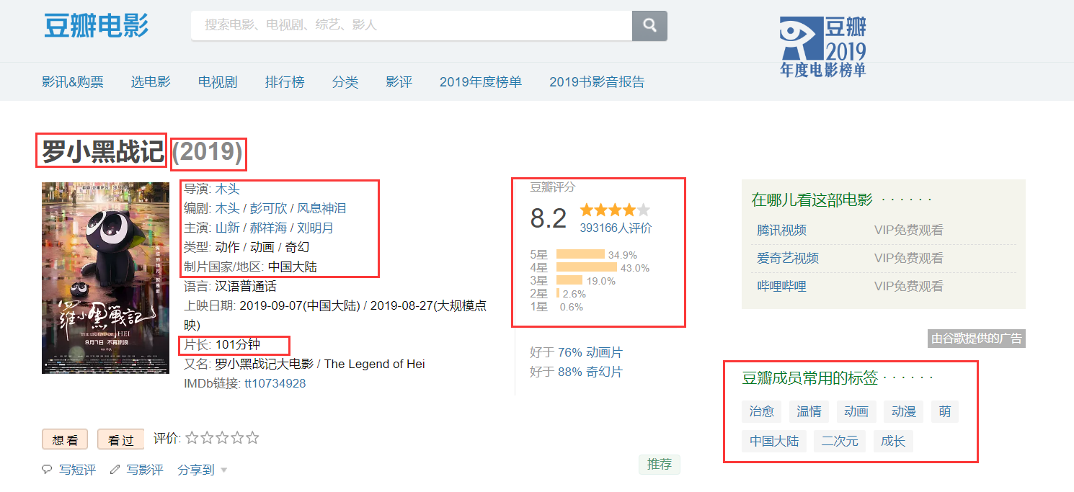

原始数据格式

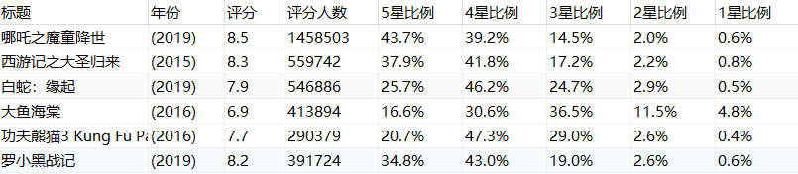

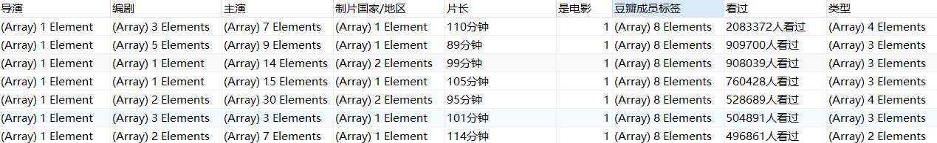

4.1.2 接口实现
创建Thrift接口
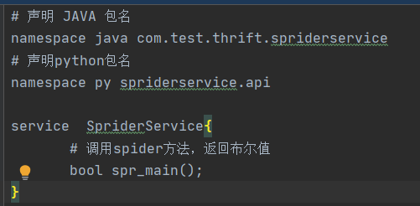

4.2主服务器模块

4.2.1主服务器框架
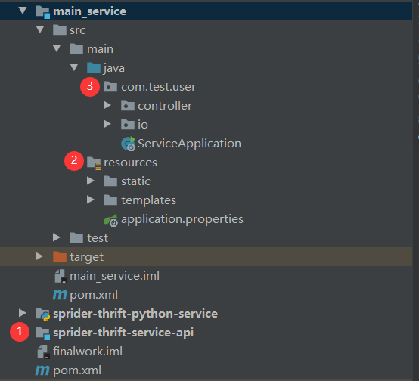

①为爬虫模块接口

②为前端模块位置

③为主服务器程序部分，包含控制器、数据表实体类、服务启动器

4.3 数据处理模块

4.3.1数据预处理

预处理任务：删除错误数据、补充缺漏数据，规范化数据格式

（下为预处理后数据格式）
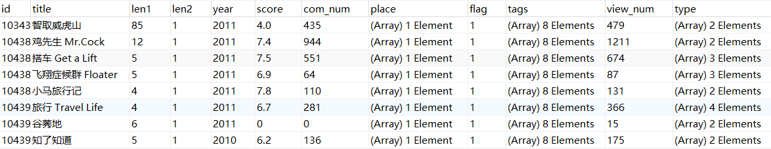

4.3.2数据筛选

4.3.2.1 按年份筛选数据并整合

Mapper中将key设为年份输出数据，Reduce中将年份相同的数据整合在一起，并统计各种数量。
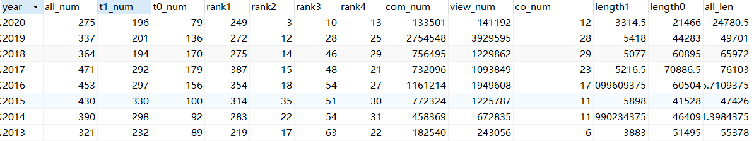

4.3.2.2 按时间段筛选数据并整合

Mapper中将key设为对应时间段，Reduce中将时间段相同的数据整合在一起，并统计各种数量。
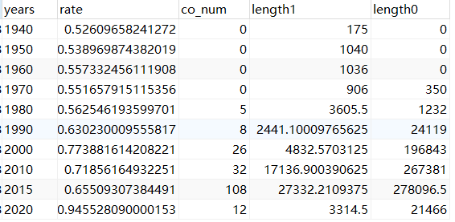

4.3.2.3 按某一属性筛选数据并整合

Mapper中将对应属性设为key输出数据，Reduce中统计某属性相同的数据数量。（类型、合拍国家、演职人员、标签等都采用这一方法）
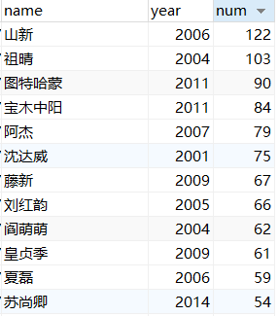

4.4 前端展示模块
利用Echarts对数据进行可视化展示，以下为部分图表样例
折线图：
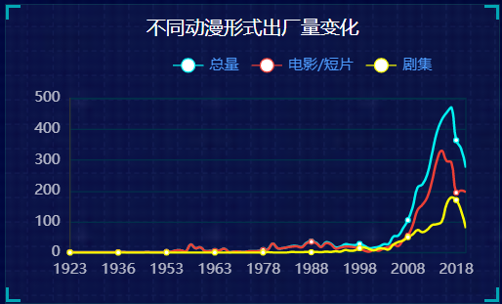

条形图：
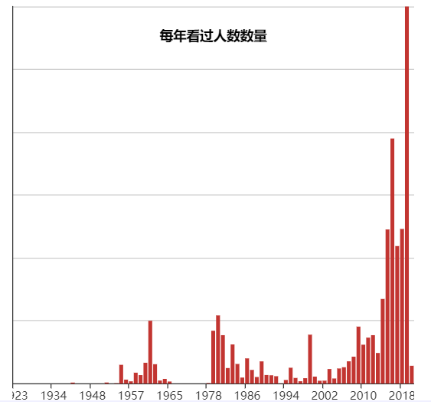
堆积图：
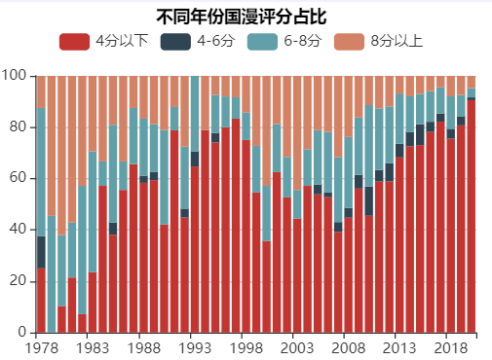

第五章 项目总结报告

5.1 个人项目总结报告

5.1.1 xx

在此次实训过程中，一开始打算的目标是选用vue框架进行制作，在学习3天后，被vue打败了，不仅浪费了较多时间和精力，严重打击我的自信心，再转头使用html时，又发现了自己前端知识储备不足，对于CSS和javascript的了解十分不足，在布局的设计和制作上遇到了比较多的困难和麻烦。在echarts方面的表格选用，由于我的不熟练和版本问题，很多原有计划的表格没有起到作用，严重拖慢了我们组进度，醉卧我连续熬夜了很多天，补习了一下相关方面的知识，身体也搞垮了，前端技术却没有太精进。在作为组长的方面我也没有起到好的带头作用，每次项目我都是拖后腿的那一个，让组员的精力很大一部分倾斜到我这里，非常感谢我的组员对我的帮助和协同。我这次也体验到一个项目负责人的责任和担子，但却没有足够的技术去支撑，我会在今后的学习过程中，更加努力的学习，希望下次我身为组长时候能起到关键的表率作用。

5.1.2xxx
这次比较特殊的实训也迎来了尾声，在为期一个月的时间里我也学到了不少。比起在学校的课程，实训明显的更加偏向实践方面，使得我们的具体编程技巧方面有了很大的提升。
在这个月的实训里，我们先后学习了爬虫，echart的使用，linux系统的相关操作，docker的操作，mapreduce的搭建及操作等。同时通过日常的小练习，小项目对这些具体的编程技术有了很大的掌握。
在小组项目这一方面，我负责的是比较前期的工作——数据爬取。在具体实现的过程中也遇到了不少问题，以及第一次爬取如此大量的数据也导致了一些奇怪的问题。但所幸找到了解决方法，最终成功爬取了数据。
考虑到数据量稍大，实际爬取过程分为两个阶段，第一阶段先通过豆瓣的提供的api接口按“当下热门”的顺序爬取所有标签为“中国大陆”和“动画”的影视作品的ID。以此作为之后具体爬取的依据。第二阶段则根据上一步爬取到的ID，通过直接在组合为地址进行具体爬取。
在试验性爬取的过程中发现豆瓣存在一定的反爬机制，在本次项目中最主要的体现是当爬取数据达到一定量时会被豆瓣禁止访问。为了解决该问题，我尝试使用IP代理，但即便是付费IP，质量也很不稳定，频繁切换selenium代理IP设置反而会大大降低爬取速度。于是最终决定还是采用直接使用本机IP进行爬取，在被封禁之后通过物理手段切换IP。同时发现爬取过程中会有中断现象，为防止数据损失设计了单次爬取后覆盖保存的机制。具体为每次爬取数据后将爬取到的数据以字典的形式添加到总体的列表形式中，之后以覆盖写入的方式打开保存数据的文件，将当前的总体数据写入，从而实现即时保存的效果。为方便中断后继续爬取数据，在下一次爬虫开始之前先打开保存数据的文件，读入文件内容作为新的总体数据，以当前总体内容的长度作为爬取进度的体现和下一次爬虫开始的位置。
实际爬取过程中发现“制片国家/地区”和“片长”信息是以文本形式总体保存在一起的，为了获取这部分信息我将它们的所属标签的全部内容先保存为字符串再通过豆瓣自己的分割符来分割为列表格式。之后通过if语句和for语句实现具体信息的筛选和获取。
在爬取过程中由于对python变量的生存时间不太了解导致了致命的错误。具体为为了区别“[单集片长，集数]”和“片长”两个不同的片长，我设计先将前者两个单独保存为新变量，之后如果这两个变量存在则为前者形式。但之后在下一次爬取，倘若只有片长，上一个的这两个变量会覆盖掉它，从而导致错误的发生。最后重新完善了爬取程序，在每次爬取数据后删除当前的这两个变量防止覆盖并重新爬取数据，修复了错误。

5.1.3 xxx
转眼这次实训就要进入尾声了，今年由于疫情导致这一个月都是在家里度过的，组员之间交流不像以前那样便利，甚至到现在还不知道老师长什么样。但是这次实训经历依然仍我很有收获，学到了数据爬取、处理这些知识还是其次，最主要的是深刻体验了小组开发项目的完整过程。
以前大部分时间都是自己弄自己的项目，无论是体量还是复杂程度都远不如这次，而且这种实际开发项目的合作是前所未有的，在这个过程中相比起编写程序代码，组员之间的交流沟通、大家集思广益的设计构思更为重要。自己负责的部分除了要能在自己电脑上成功运行，还要能够移植到组内其他同学的设备上，而且还需要注意不同的人编写的模块能够顺利整合；分配任务时要整体考虑，避免组内成员的白用功；交流讨论必须要及时和充足，需要确保所有人目标统一而明确......还有等等一些需要注意的地方，总而言之这绝对是一次难能可贵的积累经验的部分。
我在本次项目中主要负责的是数据处理部分，这一部分对于我们所有人来说都更为陌生，基本上是刚刚学完就要马上实践。在项目开始的前几天因为其他同学还在编写数据爬取的部分，我的时间相对充裕，主要是在不断尝试和熟练刚刚学会的MapReduce,另外这次项目需要使用什么样的数据存取方式也是我那段时间一直在考虑的。
等到数据爬取部分完成后，我们组内也基本敲定了数据分析的方向和框架，数据库也确定了使用MongoDB。但是在前面的教学中还没有学过MapReduce与MongoDB的数据互通，我基本上花了很多时间到网上查找资料，查到的方法有很多但是要选取适合自己设备的还是很难，最后选定了使用mongo-hadoop-core这一个包。准备好开发环境后，我的数据处理工作正式开始，前期的问题主要在于对MapReduce的不熟练，基本每次重写完成后都需要在关键点debug，错误一般都是格式错误或者是因为对MapReduce的类型掌握不清楚（因为有大量的java与MapReduce类型互换的情况）。另外，在对真实数据进行处理的过程中，我很快发现自己过于理想化了。即使我们只获取到了大约5000条数据，但由于豆瓣的设计，原始数据存在着很多问题，比较容易处理的是重名问题（部分甚至就是同一数据在网站上有两个页面）和缺漏问题，而最难的地方在于我们还需要处理影片的时长数据。豆瓣网上的时长数据的格式可以说是各色各样，以1分30秒为例，就有：1:30,1.5,1分30秒，1min30s，1’30’’等各个样式，尤其部分格式可能只存在个例，只有在报错具体找数据时才能发现。完成预处理过程后，其他部分反而简单了。在预处理部分反复性debug帮助我熟悉了MapReduce，后面的筛选部分已经很少出现代码错误，基本上都是一次性成功运行，具体数据表的java类转化也在上次的项目中练习过因而也没有出现大问题。
数据处理完成后我还需要将其传入前端的图表中，由于我们组员都是第一次接触Echarts而且这次还想特意尝试之前没有使用过的图表类型，在设计阶段就安排了盒须图、词云图、日历图这一类相对少见的图表。而这些图表和现行的Echarts存在版本冲突，在长时间的尝试之后最终放弃。我和另一位同学只能重新修改设计，加速赶进度，大概在临近交项目前两天才完成数据存入前端图表进行可视化，然后马上开始了分析报告的撰写。
总的来说，这次项目开发时间还是很紧，中间还出现了很多意料之外的bug，例如：我选用的MapReduce与MongoDB连接包与Thrift存在冲突，无法设置为接口（这部分debug浪费了很多时间），最后只能放弃；还有在讲数据插入前端图表的过程中虚拟机上运行的数据库突然出现频繁自动宕机的问题，由于时间紧张后面只能先转用Windows上的数据库来完成操作。这一个月来De的bug可能超过了这一个学期De的bug，可以说是很好地体验了一下程序员职业生活了。当然，收获绝对不少，就我个人而言，仅是编写代码的熟练度就提升了很多，而且大量的自我摸索学习在培养了我自学能力的同时也让我积累了不少优秀网络资源。总之，很感谢这一个月来一直在帮助我们的老师还有同组一起努力的同学，希望以后能多做一些项目，继续提升自己的水平。

5.1.4 xxx

编程不是一个人的事情，一个月下来，我学到的东西不少，但最多的还是要积极和其他成员沟通和交互，一个人做的时候思维是连贯的，但是一旦进入一个组的工作流程的细化实施时，在模块交接方面的问题就放大了许多，我做的是主控程序的编写和其他功能服务接口的实现，以及最后的项目整合，整合后的数据分析意见统一。每个人都有自己的思维，做出来的代码在没有注释的情况下基本看不懂意义何在，找一个模块找个半天，如果说程序猿最头疼的事是看没有注释的程序，那么程序猿最喜欢做的事就是不写注释了，注释很重要！我的任务在项目中应该是比较轻松的，但是由于进度的拖累，最后几天甚至到了熬夜赶工写分析报告的地步。在和其他同学沟通中，心中对这个框架有了一个自己的理解，并根据此理解添加了注释。最后几天和另一位同学实现数据传入图表的时候也是血压拉满，第一次在项目框架中使用echarts总感觉没有想的那么方便，新版本不兼容老版本的图，找了半天最终是放弃了。我的代码内容很简单，多数时候是在和其他组员沟通，整合，交流和进度的督促。最后分析报告也是在我和另一个同学分析后整合确定的，由于对于这方面的兴趣了解个人是比较充裕的，写起来也算是得心应手。沟通很重要！沟通很重要！！沟通很重要！！！重要的事情说三遍，你自己遇到什么问题一定要积极解决，不能等别人来问你有什么问题！我是做整合工作的，大致程序内容写好后基本每天都在等他们功能的实现，一个环节不对，搞的后面没办法进行，等一个环节等个半天都是常有的事情，甚至最后到手上调用的时候又出现其他问题，一个团队的协作远比我想的要难，尤其是要几个人做一个项目的时候，最后赶工，往往就是差一个环节，团队的责任感的重要性我是深刻领悟到了。

